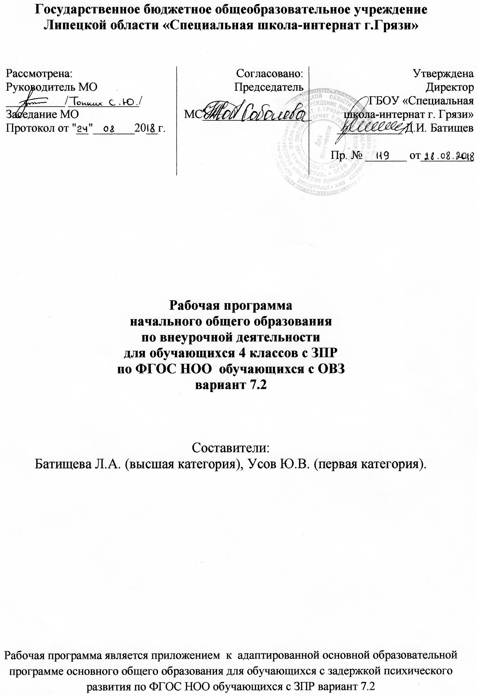

1. Пояснительная записка к программе кружка

по валеологии для 4 класса

В рабочей программе по валеологии для 4 класса нашли отражение цели и задачи для формирования здорового образа жизни у учащихся начальных классов на ступени дополнительного образования.
Концепция, заложенная в содержании учебного материала.
Естественнонаучное образование – один из компонентов подготовки подрастающего поколения к самостоятельной жизни. Наряду с гуманитарным, социально-экономическим и технологическим компонентами образования оно обеспечивает всестороннее развитие личности ребёнка за время его обучения и воспитания в школе-интернате. Наметившаяся во всём мире тенденция новых подходов в вопросах формирования здоровья способствует созданию новых образовательно-оздоровительных программ по валеологии («валео» - быть здоровым, «логос» — наука), начиная с младшего возраста, поскольку именно в этот период у ребенка закладываются основные навыки по формированию здорового образа жизни. Данная программа учит быть здоровым душой и телом, стремиться творить свое здоровье, применяя знания и умения в согласии с законами природы, законами бытия и составлена на основе программы по валеологии, которую предлагают Л.А.Обухова и Н.А.Лемяскина в книге «Школа докторов природы или 135 уроков здоровья» и рекомендаций Н.И.Дереклеевой в книге «Двигательные игры, тренинги и уроки здоровья». Программа рассчитана на 4 класс, 35 часов в год, 1 час в неделю.
Цели и задачи:
Цель программы: формирование у учащихся стремления к укреплению своего здоровья, научить детей управлять собственным здоровьем, за счет получения знаний о здоровом образе жизни.
Воспитание бережного и ответственного отношения к здоровью человека и окружающего его мира. Формирование культуры здоровья, применяя знания и умения в согласии с законами природы и бытия.
Задачи:
- Формирование мотивационной сферы гигиенического поведения, безопасности жизни, нравственно – психологического компонента здорового образа жизни, половое и физическое воспитание;
- обеспечение физического и психического саморазвития;
- обучение детей здоровому образу жизни;
- создание условий для сохранения и укрепления здоровья учащихся;
- воспитание негативного отношения к вредным привычкам, пропаганда здорового образа жизни;
- воспитание у школьников культуры здоровья.
Коррекционно – развивающие задачи, так как обучаются дети с ЗПР:
Основной задачей коррекционного обучения детей с ЗПР является формирование коррекционно-развивающего пространства через:
1)активизацию познавательной деятельности обучающихся;
2)повышение уровня их умственного развития;
3)нормализацию их учебной деятельности;
4)коррекцию недостатков эмоционально-личностного и социального развития;
5)охрану и укрепление физического и нервно – психического здоровья;
6)социально-трудовую адаптацию.

Нормативные документы для 4 класса
- Федерального закона от 29 декабря 2012 года №273-ФЗ «Об образовании в Российской Федерации»;
- Приказ министерства образования и науки Российской Федерации от 30 августа 2013 года №1015 «Об утверждении Порядка организации и осуществления образовательной деятельности по основным общеобразовательным программам - образовательным программам начального общего, основного общего и среднего общего образования».
- Приказ Минобрнауки России от 19 декабря 2014 г. №1598 «Об утверждении федерального государственного образовательного стандарта начального общего образования обучающихся с ОВЗ (Вариант 7.2)
- Постановление Главного государственного санитарного врача Российской Федерации от 10 июля 2015 г. №26 Об утверждении СанПиН 2.4.2.3286-15 "Санитарно-эпидемиологические требования к условиям и организации обучения и воспитания в организациях, осуществляющих образовательную деятельность по адаптированным основным общеобразовательным программам для обучающихся с ограниченными возможностями здоровья";
- Приказ от 14.12.2015 г. №09-3564 «О внеурочной деятельности и реализации дополнительных общеобразовательных программ»
- Приказ УОиН Липецкой области от 10.01.2014 г. №3/1 «О присвоении статуса пилотной площадки по направлению «Поддержка региональных программ развития образованиях в условиях экспериментального перехода федеральные государственные образовательные стандарты образования детей с ограниченными возможностями здоровья»
- Примерная адаптированная основная общеобразовательная программа начального общего образования обучающихся с ОВЗ вариант 7.2
- Устав ГБОУ «Специальная школа-интернат г.Грязи».

2. Характеристика, роль и место учебного предмета в овладении обучающимися требований к уровню подготовки.
Данная программа учит быть здоровым душой и телом, стремиться творить свое здоровье, применяя знания и умения в согласии с законами природы, законами бытия и составлена на основе программы по валеологии, которую предлагают Л.А.Обухова и Н.А.Лемяскина в книге «Школа докторов природы или 135 уроков здоровья» и рекомендаций Н.И.Дереклеевой в книге «Двигательные игры, тренинги и уроки здоровья». Программа рассчитана на 4 класс, 35 часов в год, 1 час в неделю.
Методическое обеспечение программы основано на:
- литературе по валеологии, анатомии, здоровому образу жизни;
- методических пособиях для УДО;
- разработанных сценариях массовых мероприятий по здоровому образу жизни, валеологии, анатомии человека;
- специальной и художественной литературе по здоровому образу жизни;
- разработанном дидактическом материале.
Психологическое обеспечение: создание комфортной, доброжелательной обстановки на занятиях, применение индивидуальной и групповых форм обучения.
3. Формы и методы организации образовательного процесса.
Занятия по валеологии спланированы с учётом конкретной образовательной ситуации в школе:
- количество часов на год – 35 часов;
- количество часов в неделю – 1 занятие;
- количество учащихся – 9 -12 человек.
Занятия с детьми могут быть разных видов: беседы, оздоровительные минутки, деловые игры («Скорая помощь», «Доктора природы», «Вопросы-ответы»), комплексы упражнений, общение с природой, утренники, КВНы, игры, викторины, проектная, исследовательская деятельность и др.
Беседы включают вопросы гигиены, питания, закаливания, строения человека, ведения индивидуальной программы, паспорта здоровья; вопросы, связанные с факторами, укрепляющими и разрушающими здоровье, и т.д. В одной беседе может быть затронуто одно или несколько направлений.
Технологии обучения:
- ИКТ технологии
- технология игрового обучения
Оздоровительные минутки включают в себя не только физические упражнения, но и «этюды для души» (например: «Сотвори солнце в себе»). Оздоровительные паузы можно комбинировать, включая физические упражнения для осанки и несколько упражнений для глаз, рук или стоп и т.д. Задача оздоровительных пауз: дать знания, выработать умения и навыки, необходимые каждому ребенку для укрепления позвоночника, стоп, рук, для красивой осанки, снятия усталости, обретения спокойствия и равновесия и т.д.
Примеры оздоровительных минуток:
- потянуться 1-2 раза;
- сесть ровно и спокойно подышать, а значит, отдохнуть;
- изгнать плохие мысли и успокоить мозг;
- сказать добрые слова друг другу и получить положительные эмоции, жизненную силу;
- помассировать пальцы;
- походить по камушкам;
- сделать 1-2 упражнения для осанки и т.д.
Занятия о пище, питании можно проводить прямо в столовой, где могут изучаться правила хорошего тона, теория закрепляется практикой, формируется положительный настрой, формируются здоровые принципы питания (тщательное пережевывание, разумное отношение к приему жидкости, в том числе воды).
Несомненно, воспитатели и родители стараются прививать ребенку элементарные навыки гигиенической культуры, следят за сохранением их здоровья. Однако для осуществления преемственности в формировании привычки к здоровому образу жизни у младщих школьников необходима совместная работа педагогов и родителей, поэтому и они привлекаются к участию в кружковой работе.
4. Механизмы формирования ключевых компетенций обучающихся.
В рабочей программе заложены возможности предусмотренного стандартом формирования у обучающихся общеучебных умений и навыков, универсальных способов деятельности обеспечивает всестороннее развитие личности ребёнка за время его обучения и воспитания в школе-интернате. В программе основным принципом является принцип коррекционной направленности. Особое внимание обращено на коррекцию имеющихся у обучающихся специфических нарушений. Принцип коррекционной направленности в обучении, принцип воспитывающей и развивающей направленности обучения.
Личностные | Регулятивные
Осознавать себя гражданином России и частью многоликого изменяющегося мира, в том числе объяснять, что связывает тебя с твоими близкими, одноклассниками, друзьями.  Объяснять положительные и отрицательные оценки, в том числе неоднозначных поступков, с позиции общечеловеческих и гражданских ценностей.  Формулировать самому простые правила поведения в природе.  Испытывать чувство гордости за красоту родной природы.  Вырабатывать в противоречивых жизненных ситуациях правила поведения. | Определять цель учебной деятельности с помощью учителя и самостоятельно, искать средства её осуществления.  Составлять план выполнения задач.  Работая по плану, сверять свои действия с целью и, при необходимости, исправлять ошибки с помощью учителя.  Составлять и отбирать информацию, полученную из различных источников

Познавательные | Коммуникативные
Предполагать, какая информация необходима.  Самостоятельно отбирать для решения учебных задач, необходимые словари, справочники, энциклопедии.  Сопоставлять и отбирать информацию, полученную из различных источников. | Оформлять свои мысли в устной и письменной речи с учётом своих учебных и жизненных ситуаций.  При необходимости отстаивать свою точку зрения, аргументируя её.  Учиться подтверждать аргументы фактами.  Организовывать учебное взаимодействие в группе.

5. Содержание учебного курса.
Вводное занятие: - 1 часа.
Цели и задачи кружка. Знакомство с планом работы.
- Что такое здоровье? – 2 часа, 1 теорети., 1 практич.
Здоровье человека. От чего оно зависит. Режим дня школьника. Что такое режим дня? Зачем его нужно выполнять? Практическая работа: Составление режима дня для школьника.
- Уроки Мойдодыра – 8 часов, 6 теоретич., 2 практич.
Наша кожа! Забота о коже. Строение кожи. Знакомство с правилами ухода за кожей. От чего защищает кожа. Травмы и заболевания кожи: ожоги, сыпь, воспаления, грибковые заболевания, клещи. Практическая работа: Первая помощь при ранах, ожогах, травмах. Правила ухода за кожей. Забота о глазах. Глаза – главные помощники человека. Изучается строение глаза (радужка, роговица, зрачок, хрусталик, сетчатка). Как беречь глаза. Выполнение оздоровительной минутки. «Гимнастика для глаз». «Уход за ушами». Как устроено ухо человека (ушная раковина, наружный слуховой проход, барабанная перепонка, среднее ухо). Как беречь уши. «Беречь глаз, как алмаз». Практическая работа. Выполнение оздоровительной минутки: «Самомассаж ушей». Наши зубы. Зуб – это живой орган. Строение зуба (коронка, корень, шейка). Практические занятия: Беседа о молочных зубах, о зубной. Как правильно чистить зубы. «чтобы зубы не болели». «Наши руки и ноги». Устройство человеческой ладони. Чем отличается рука человека от руки обезьяны. Большой палец и его роль. Где чаще всего скапливается грязь на ногах, и руках. Заусенцы. Занозы, и их извлечение. Плоскостопие. Практические занятия: «Как постригать ногти». Как уберечь свои руки и ноги от порезов, ссадин, ожогов, переохлаждений, мозолей, травм.
- «Если хочешь быть здоров». – 6 часов, 4 теоретич., 2 практич.
Закаливание организма. Способы закаливания. Обтирания и обливания, полоскание холодной водой носоглотки. Знакомство с признаками здорового и закаленного человека. Практические занятия. Дискуссии на темы: «Чтобы меньше болеть», «Почему мы простужаемся», «Закаляться может каждый». Конкурс рисунков на тему: «Мы дружим с физкультурой и спортом». Подвижные игры: («Перетягивание каната», «Эстафета», «Хвост дракона», «Два кольца», «бревно» и др.).
- «Заповеди здорового питания» - 4 часа, 4 теоретич., 0 практич.
Питание - необходимое условие для жизни человека. Устройство системы пищеварения человека. Какие продукты наиболее полезны растущему организму. От чего зависит количество потребляемой пищи. Витамины. Дискуссии на темы: «Почему нужно правильно питаться», «Здоровье пища для всей семьи», «Правильное питание», «Культура питания».
- Уроки Айболита. – 10 часов, 7 теоретич., 3 практич.
Правила на всю жизнь.
Почему мы болеем. Признаки болезни: высокая температура, озноб, больное горло, головная боль, насморк, потеря аппетита, тошнота и рвота, раздражительность. Причины болезней. Кто и как предохраняет нас от болезней. Как организм защищает себя сам. Здоровый образ жизни. Кто нас лечит. Какие есть лечебные заведения. Какие есть врачи, и какие болезни они лечат. Прививки от болезней. Детские болезни. Опасные инфекционные заболевания. Переносчики инфекции. Вакцины и их введение в организм. Реакция организма на прививки. Что нужно знать о лекарствах. Где хранить лекарства. Аллергия и лекарства. Как избежать отравлений. Признаки отравлений. Как избежать солнечных ожогов и тепловых ударов. Практические занятия. Дискуссии на темы: «Как избежать простуды», «Как вести себя на улице в гололед», «Правила безопасного поведения на воде», «Правила общения с огнем», «Как уберечься от ударов электрического тока, от порезов, ушибов, переломов», «Как защититься от насекомых», «Первая помощь при отравлениях», «Первая помощь при травмах», «Первая помощь при перегреваниях, тепловых ударов, при ожогах и отморожения», «Первая помощь при укусах насекомых, змей, кошек и собак».
- «Курить, выпивать – себя убивать». – 2 часов, 2 теоретических., 0 практич. Что такое вредные привычки? Курение опасно для жизни. Алкоголь - наша беда. Наркомания - смерть нации.
- Итоговое занятие – 2 часа

6. Учебно-тематический план

(70 ч, 2 часа в неделю)

№  п/п | Наименование тем | Количество часов | Теоретич. | Практич.
1.  2.  3. | Вводное занятие.  Что такое здоровье?  Режим дня школьника | 1  1 | 1  1  1 | 0  0  0
4. | Уроки Мойдодыра.  Наша кожа. Забота о глазах, уход за ушами, зубами, руками и ногами. | 8 | 6 | 2
5. | «Если хочешь быть здоров». Закаливание организма. | 6 | 4 | 2
6. | «Заповеди здорового питания». Правильное питание. | 4 | 4 | 0
7. | Уроки Айболита.  Правила на всю жизнь. Оказание первой медицинской помощи. | 10 | 7 | 3
8. | «Курить, выпивать – себя убивать» Что такое – вредные привычки? | 2 | 2 | 0
9. | Итоговое занятие: «Здоровье-богатство на все времена» | 2 | 2 | 0
 | Итого: | 35 | 28 | 7

7. Планируемые результаты изучения учебного премета курса.

Воспитанники должны знать / понимать:
- о важности воды для человека; - о необходимости заботиться о глазах, ухаживать за ушами, зубами, руками, ногами, кожей; -как следует питаться, спать, закаляться; -почему мы болеем, как защититься от болезней, кто может лечит; - о полезных и вредных прививках; - правила безопасного поведения в доме, на улице, в транспорте, на воде, при обращении с огнём, электрическим током; - чего не надо бояться; - что добрым быть приятнее, чем злым, завистливым и жадным; - как относиться к подаркам, к наказаниям; - как нужно одеваться; - как вести себя с незнакомым человеком, за столом, в гостях, в общественных местах;- как вести себя, если что-то болит; - как выбрать друзей, помочь родителям, больным, беспомощным; - чем заняться после школы; - что такое наше здоровье; - как сохранить своё здоровье; - вредные привычки.
Воспитанники научатся:
- оказывать первую помощь при порезах, ушибах, переломах, различных отравлениях, перегревах, обморожениях, травмах, при попадании инородных тел, при укусах животных, насекомых; - сдерживать себя в различных ситуациях - прислушиваться к советам родителей; - пропагандировать здоровый образ жизни, экологические и природоохранные знания; - принять правильное решение, сказать «нет» вредной привычке.

8. Материально-техническое обеспечение образовательного процесса.
Комплект таблиц по биологии дем. "Человек и его здоровье
Комплект микропрепаратов "Ботаника"
Лупа ручная
Микроскоп школьный 2П-3М
- Презентационное и интерактивное оборудование
- Мультимедийная медиатека биология 6 класс.
- Презентации к урокам валеология 4 класс.
Литература
- Л.А. Обухова, Н.А.Лемяскина «Школа докторов природы или 135 уроков здоровья», Москва «Вако» 2004г.
- Н.И.Дереклеева «Двигательные игры, тренинги и уроки здоровья», Москва «Вако» 2004г.
- Т. Н. Захарова и др. «Формирование здорового образа жизни у младших школьников», Волгоград «Учитель» 2007г.
- Ю. В. Науменко «Здоровьесберегающие технологии в начальной школе», Москва «Глобус» 2010г.
- Г. А. Воронина и др. «Основы развития двигательной активности младших школьников», Департамент образования Кировской области, Кировский институт повышения квалификации и переподготовки работников образования 2008г.

Приложение №1 к рабочей программе
по валеологии для 4 класса

ГБОУ «Специальная школа-интернат г.Грязи»
Календарно-тематический план кружка на 2018- 2019 учебный год
по валеологии 4 «А» класс
всего: 35 часов, 1 час в неделю

№  п/п | Наименование тем | Количество часов | Теоретич. | Практич. | Дата  планируемая | Дата  факт.
1 | Вводное занятие. | 1 | 1 | 0 | 06.09
2 | Что такое здоровье? | 1 | 1 | 0 | 13.09
3 | Режим дня школьника | 1 | 1 | 0 | 20.09
 | Уроки Мойдодыра. | 8 | 6 | 2
4 | Наша кожа. Забота о коже. Строение кожи. | 2 | 2 |  | 27.09
5 | Правила ухода за кожей. От чего защищает кожа. | 1 | 1 |  | 04.10
6 | Травмы и заболевания кожи: ожоги, сыпь, воспаления, грибковые заболевания, клещи. | 2 | 2 |  | 11.10
7 | Первая помощь при ранах, ожогах, травмах. | 2 | 2 | 1 | 18.10
8 | Правила ухода за кожей. | 1 | 1 | 1 | 25.10
5. | «Если хочешь быть здоров». Закаливание организма. | 6 | 4 | 2 | 08.11  15.11  22.11  29.11  06.12  13.12
6. | «Заповеди здорового питания». Правильное питание. | 4 | 4 | 0 | 20.12  27.12  10.01  17.01
7. | Уроки Айболита.  Правила на всю жизнь. Оказание первой медицинской помощи. | 10 | 7 | 3 | 24.01  31.01  07.02  14.02  21.02  28.02  07.03  14.03  21.03  04.04  11.04
8. | «Курить, выпивать – себя убивать» Что такое – вредные привычки? | 3 | 2 | 0 | 18.04  25.04  02.05
9. | Итоговое занятие: «Здоровье-богатство на все времена» | 2 | 2 | 0 | 16.05  23.05
 | Итого: | 35 | 28 | 7

